C-1 데이터 Observability 가이드

C-1. 데이터 Observability 가이드
정의: 데이터 흐름의 지연·누락·변경·이상 징후를 운영 중 감지·알림하는 모니터링 체계.

목차
- Why — 왜 필요한가
  - 1.1 현업 적용 시 발생하는 문제
  - 1.2 기대 효과
- What — 무엇인가·무엇을 갖추나
  - 2.1 데이터 Observability의 정의와 역할
  - 2.2 관측 기준 — 네 가지 항목
  - 2.3 이상 판단 기준 — 고정 한계값과 평소 추세
  - 2.4 알림 체계 — 심각도 등급
  - 2.5 원인 구분용 기록 — 데이터·모델 원인 구분
- When — 어디부터 관측하나 (관측 대상 우선순위)
  - 3.1 기본 필수 대상
  - 3.2 관측 우선순위 판단 기준
- How — 어떻게 준비·운영하나
  - 4.1 적용 전후 비교
  - 4.2 Observability 구축 절차
  - 4.3 관측 지표·판단 기준 설정
  - 4.4 알림·에스컬레이션 운영
- Tech Stack — 솔루션 검토
  - 5.1 솔루션 유형
  - 5.2 선정 기준
- Where — 다른 주제와의 관계
- KPI — 성과 지표
- 참고자료 (References) · 변경 이력 / 피드백 반영

관련 가이드: B-1 데이터 전처리 · A-2 메타데이터 · C-2 데이터 품질 관리 · C-3 데이터 계통 Lineage · F-1 데이터 운영관리
이 가이드는 데이터 관측이 왜 필요한지(1장), 무엇을 지켜보고 무엇을 갖추는지(2장), 어디부터 적용하는지(3장), 실제로 어떻게 구축·운영하는지(4장), 어떤 솔루션을 검토하는지(5장), 인접 주제와 어떻게 나뉘는지(6장), 운영 수준을 어떤 기준과 지표로 측정하는지(7장)를 다룬다. AI는 들어온 데이터를 그대로 받아들여 결과를 산출하므로, 데이터가 중단되거나 변형된 시점을 사전에 감지하는 장치가 없으면 잘못된 데이터가 그대로 AI 결과로 이어진다.

이 가이드가 답하는 5가지 질문
핵심 질문 | 한 줄 답 | 본문
어떤 데이터 이상을 관찰해야 하는가? | 최신성·양·구조·값 분포 네 항목을 정해 두고 각 항목마다 지표를 설정한다 | 2.2
이상 여부를 어떤 기준으로 판단할 것인가? | 고정 한계값과 평소 추세 두 방식을 데이터 성격에 따라 골라 쓰되, 제조 데이터는 평소 추세를 기본으로 한다 | 2.3
이상이 발생하면 어떻게 알릴 것인가? | 긴급·주의·경고·정보 네 등급으로 나눠, 등급마다 알림 경로·시점을 고정해 둔다 | 2.4
AI 결과 이상이 데이터 문제인지 모델 문제인지 어떻게 구분할 것인가? | 입력 데이터·전처리·모델·Prompt 버전을 함께 남겨, 입력 분포 변화 여부로 데이터 드리프트와 개념 드리프트를 먼저 가린다 | 2.5
Observability 운영 수준을 어떻게 측정할 것인가? | 관측 커버리지·이상 감지 시간(MTTD)·오탐률로 점검한다 | 7

1. Why — 왜 필요한가
데이터는 구축 이후에도 지속적인 운영과 관리가 필요한 자산이다. 운영 과정에서는 수집 지연, 적재 누락, 건수 변화, 원천 시스템 변경 등으로 데이터 흐름에 비정상 상태가 발생할 수 있다. AI는 이 변화를 스스로 인지하지 못한 채 들어온 데이터를 사실로 받아들여 결과를 산출한다. 데이터 관측은 이 흐름의 이상을 운영 중에 감지해, 잘못된 데이터가 AI 결과로 굳기 전에 담당자에게 알린다.

1.1 현업 적용 시 발생하는 문제
제조 현장에서 관측 장치 없이 AI 서비스를 운영할 때 반복적으로 발생하는 문제는 다음과 같다.
발생 문제 | 현업 영향
수집 중단을 늦게 인지함 | 새벽에 특정 지역 장비의 텔레매틱스 수집이 중단되었으나 익일 오전에야 인지된다. 그 사이 예지보전 AI는 직전 값으로 정상으로 판정한다
이상값이 그대로 적재됨 | 센서 교체·보정 오류로 측정값이 물리적으로 불가능한 범위로 유입되어도 걸러지지 않고 피처 테이블에 적재된다
원천 변경으로 하위 입력 오류 발생 | 단말 펌웨어 업데이트로 압력 단위나 컬럼명이 변경되면 하위 AI 입력에 오류가 발생하며, 결과 이상이 나타난 뒤에야 인지되는 경우가 많다
이상 알림 체계가 없음 | 이상을 발견해도 심각도에 따라 알리는 체계가 없어, 사소한 알림에 묻히거나 대응이 지연된다
AI 결과 오류의 원인 구분이 어려움 | AI 결과가 비정상일 때 데이터·모델·Prompt 중 어느 영역의 문제인지 구분하지 못해 원인 추적에 장시간이 소요된다
공통점은 데이터가 없는 것이 아니라, 데이터에 이상이 발생한 시점을 감지할 장치가 없다는 점이다.

1.2 기대 효과
데이터 관측을 표준화하면 세 가지가 달라진다.
- 운영 중 이상 징후를 자동으로 감지한다. 수집 중단이나 이상값 유입이 발생하는 즉시 알림이 발송되어, 사용자 신고나 잘못된 보고가 발생하기 전에 대응 시간을 확보한다. 이상 발견 시간이 수일 단위에서 분 단위로 단축된다.
- 잘못된 데이터가 AI에 유입되는 것을 차단한다. 관측은 데이터가 AI에 투입되기 전 단계에서 흐름의 상태를 점검하여, AI 오작동·잘못된 자동 판정의 위험을 사전에 낮춘다.
- 원인 후보를 빠르게 구분한다. 데이터·전처리·모델·Prompt 버전을 함께 기록하면, AI 결과가 비정상일 때 데이터, 전처리, 모델, Prompt 중 원인 영역을 우선 구분하여 원인 분석 시간을 단축한다.

2. What — 무엇인가·무엇을 갖추나
이 장은 데이터 관측이 무엇이고 무엇으로 이루어지는지를 정의한다. 구축 절차와 운영 방법은 4장에서 다루고, 여기서는 네 가지 구성 요소(관측 4 항목·판단 기준·알림 체계·원인 구분 기록)를 정의한다.

2.1 데이터 Observability의 정의와 역할
데이터 Observability는 운영 중인 데이터 흐름의 상태를 지속적으로 지켜보다가, 지연·누락·구조 변경·값 이상 같은 징후가 나타나면 그 즉시 감지해 담당자에게 알리는 체계이다. 이를 공장의 관제실에 비유하면, 관제실은 설비를 직접 고치지는 않지만, 어느 라인이 멈췄고 어느 계기가 비정상인지를 한눈에 비추고 경보를 울려 사람이 제때 조치를 취하게 한다. 마찬가지로 데이터 관측은 데이터를 직접 고치거나 사용 여부를 판정하는 것이 아닌, 흐름이 정상인지 지켜보고 이상을 알리는 역할을 수행한다.
데이터 관측은 데이터를 신뢰할 수 있게(Trustworthy) 만드는 단계에서 “지금 이 순간 흐름이 정상인가”를 실시간 신호로 살피는 역할을 맡는다.

2.2 관측 기준 — 네가지 항목

관측은 단순히 “데이터를 본다”는 의미가 아니라, 데이터 흐름이 훼손되는 네 가지 주요 항목을 정의하고 각 지점에 대응하는 지표를 설정하는 것이다. 본 가이드는 이 네 가지를 관측의 정본 모델로 삼아 끝까지 일관되게 쓴다.
관측 항목 | 내용 | 이상 신호 (텔레매틱스 예시)
① 최신성 (Freshness) | 데이터가 제때 들어오는가 | 1분 주기로 와야 할 장비 데이터가 15분째 새 레코드 없음 — 수집 중단의 첫 신호
② 양 (Volume) | 평소만큼의 건수가 들어오는가 | 하루 5만 건 적재되던 가동 로그가 200건만 적재됨 — 수집 어댑터 장애·지역 단절
③ 구조 (Schema) | 칸 구조·단위가 그대로인가 | 펌웨어 업데이트 후 pressure_kpa 컬럼이 사라지고 단위가 바뀜 — 하위 입력 어긋남
④ 값 분포 (Distribution) | 값이 정상 범위 안에 있는가 | 평소 결측 2%이던 유압 센서가 갑자기 40% 결측, 또는 오류코드 -999가 채워짐
이 네 가지 항목은 데이터 관측 업계에서 흔히 쓰는 다섯 기둥(5 Pillars) 가운데 네 가지다[1]. 다섯 번째 기둥인 계통은(Lineage) C-3 데이터 계통 Lineage가 별도로 맡으므로 관측 지표에서는 제외하되, C-1은 이상이 발생했을 때 그 데이터가 어디로 흘러가 어떤 영향을 주는지 파악할 때 계보를 활용한다(2.4).
네 항목이 흐르는 데이터 위에서 동시에 켜져 있는 모습은 관제 화면 한 장으로 표현할 수 있다.
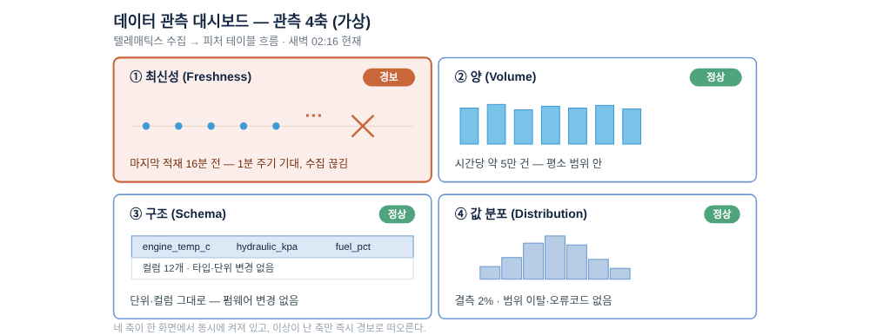

2.3 이상 판단 기준 — 고정 한계값과 평소 추세

지표를 설정했으면 “어디까지가 정상이고 어디부터가 이상인가”를 정해야 한다. 판단 기준은 두 방식이 있고, 데이터 성격에 따라 선택하여 사용한다.
- 고정 한계값(Threshold): “건수가 1,000건 미만이면 이상”, “온도가 150도를 넘으면 이상”처럼 값을 직접 정한다. 물리 한계나 규정으로 정상 범위가 명확할 때 적합하다. 단순하고 설명하기 쉽지만, 주말 생산 감소나 시간대별 변동 같은 정상적인 출렁임에도 알림이 울려 알림 피로(alert fatigue)를 부른다.
- 평소 추세 대비 (적응형 베이스라인, Adaptive Baseline): 과거의 요일·시간대·계절 패턴을 학습해 “이 시간대의 정상 범위”를 자동으로 잡고, 그 범위를 벗어날 때만 알린다. 변동이 큰 제조 데이터에 맞고, 임계값을 일일이 정하지 않아도 된다. 다만 학습 초기에는 정확도가 낮고, 왜 이상으로 봤는지 설명이 어려울 수 있다.
고정 한계값과 평소 추세는 서로 배타적인 관계가 아니다. 물리적 한계처럼 명확한 구간은 고정 한계값으로 엄격히 제한하고 변동성이 큰 흐름은 평소 추세를 기준으로 모니터링하는 방식으로 함께 활용한다.
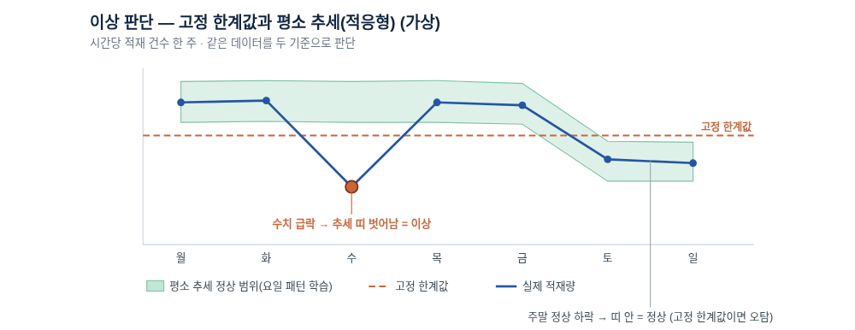
권장 — 평소 추세를 기본으로, 고정 한계값을 보강으로. 제조 데이터는 요일·교대·계절 변동이 커서 고정 한계값만으로는 오탐이 많다. 평소 추세를 기본으로 설정하고, 물리적으로 불가능한 값(음수 두께, 오류코드)이나 규정 한계는 고정 한계값으로 덧대는 조합을 권장한다.

2.4 알림 체계 — 심각도 등급

이상을 잡아도 모든 알림이 똑같은 무게로 쏟아지면 대응이 늦는다. 알림은 심각도 등급으로 무게를 나누고, 등급마다 어떤 경로로·언제까지 처리할지를 정해 둔다.
심각도 | 상황 | 알림 방식 (예시)
긴급 (높음) | 핵심 흐름 완전 중단·데이터 손실, AI 서비스 즉시 영향 | 즉시 호출(전화·메신저 호출) + 채널 공지
주의 (중간) | 핵심 흐름 지연·부분 손상, 우회 가능 | 메신저 알림, 정해진 시간 내 확인
경고 (낮음) | 일부 구간 품질 이상, AI 즉시 영향 없음 | 업무 시간 메신저 알림, 당일 처리
정보 | 경미한 스키마 경고·소수 필드 이상 | 로그·티켓 기록, 정기 검토
등급이 높을수록 즉시·강한 경로(호출)로, 낮을수록 로그·정기 검토로 보낸다. 긴급 건이 정해진 시간 안에 확인되지 않으면 상위 등급으로 자동 에스컬레이션하는 규칙을 둔다.

2.5 원인 구분용 기록 — 데이터·모델 원인 구분

AI 결과가 비정상일 때 가장 먼저 확인해야 하는 것은 데이터 문제인지, 모델 문제인지, Prompt 변경의 영향인지 구분하는 것이다. 이를 구분하려면 결과가 산출된 시점의 각 단계 버전을 함께 기록해 두어야 한다. 무엇을 기록하는지가 관측 체계의 한 구성 요소다.
기록 항목 | 기록 내용 | 확인 포인트
입력 데이터 버전 | 추론에 쓰인 데이터 스냅샷 시점 | 이 시점에 스키마·분포 변화가 있었나
전처리 버전 | 전처리 파이프라인 버전(B-1) | 정규화·필터 로직이 바뀌었나
모델 버전 | 추론에 쓴 모델 체크포인트 | 재학습·배포 이력이 있나
Prompt 버전 | LLM 기반이면 Prompt 텍스트 버전 | 문구가 바뀌었나
원인을 구분하는 핵심은 입력 데이터의 분포 변화 여부를 먼저 확인하는 것이다. 입력 분포가 학습 때와 달라졌으면(데이터 드리프트, data drift) 센서 교체·단위 변경·수집 장애 같은 데이터 쪽 원인이 유력하다. 반대로 입력 분포는 그대로인데 성능만 떨어졌으면(개념 드리프트, concept drift) 제품 설계 변경이나 공정 조건 변화처럼 현실이 달라진 것이거나 모델·Prompt 쪽 문제다. 이 구분이 가능해야 데이터 파이프라인, 모델, Prompt 가운데 어떤 영역을 우선 점검할지 결정할 수 있다.
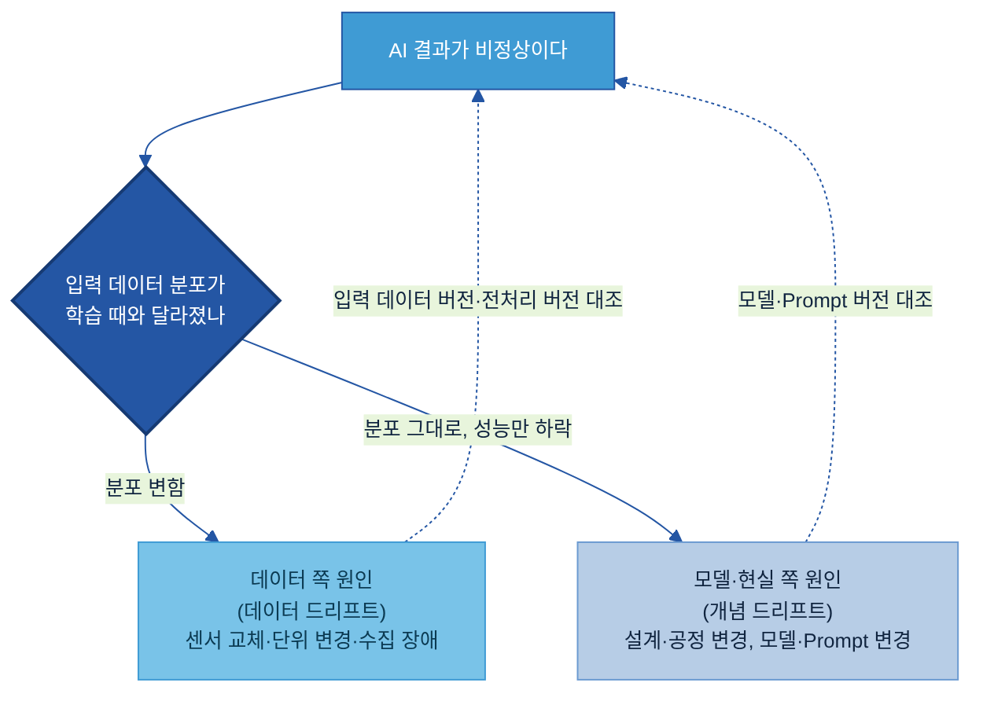
주의 — 책임 경계. C-1은 원인을 “데이터 쪽인지 아닌지” 가르는 신호와 기록까지 책임진다. 모델 재학습이나 Prompt 개선 자체는 E-4 데이터 Feedback Loop와 각 모델·Prompt 주제가 맡는다.

3. When — 어디부터 관측하나 (관측 대상 우선순위)
관측은 기본적으로 모든 핵심 흐름에 필요하지만, 일괄 적용하지는 않는다. 우선 AI 서비스로 직접 연결되는 흐름부터 적용한 뒤, 변동이 잦거나 중단 시 업무 영향이 큰 흐름으로 관측 범위를 확대한다.

3.1 기본 필수 대상
우선적으로 관측해야 할 대상은 AI 서비스와 핵심 리포트로 직접 연결되는 흐름으로, 해당 흐름이 중단되거나 왜곡될 경우 곧바로 잘못된 AI 결과와 부정확한 보고로 이어질 수 있기 때문이다. 앞서 살펴본 텔레매틱스 예시에서는 장비 데이터 수집 파이프라인부터 그 데이터가 적재되는 피처 테이블, 예지보전 AI가 읽는 입력까지가 1순위다.

3.2 관측 우선순위 판단 기준
기본 대상에 관측을 적용한 이후에는 업무 영향도와 변동 수준을 고려하여 관측 수준을 단계적으로 높인다. 두 가지 기준으로 우선순위를 매긴다. 하나는 그 흐름이 틀어졌을 때의 업무 영향도(AI 서비스·안전·품질 판정에 직접 닿는가), 다른 하나는 그 흐름의 변동·고장 빈도(원천이 자주 바뀌거나 수집이 자주 끊기는가)다.
후보 흐름 | 업무 영향도 | 변동·고장 빈도 | 적용 순위
텔레매틱스 수집 → 예지보전 AI 입력 | 높음 | 높음 | 1 — 즉시 적용
품질검사 결과 적재 → 불량 분석 | 높음 | 중간 | 1 — 즉시 적용
설비 점검 집계 → 운영 대시보드 | 중간 | 중간 | 2 — 기본 관측
사내 참고용 정적 마스터 데이터 | 낮음 | 낮음 | 3 — 후순위
영향도가 높고 변동도 잦은 텔레매틱스 흐름은 관측 수준을 가장 높게 적용하고, 영향도는 높지만 변동이 적은 흐름은 기본 관측을 빠짐없이 적용한다. 영향도가 낮은 정적 데이터는 후순위로 둔다.

4. How — 어떻게 준비·운영하나
관측은 한 번 설정하고 종료되는 것이 아니라, 대상을 연결하고 정상 기준을 정의한 뒤 알림을 설정하여, 운영하며 알림 피로를 줄여 나가는 과정이다. 본 장은 적용 전후의 차이부터, 구축 절차, 지표·판단 기준 설정, 알림·에스컬레이션 운영까지 순서대로 다룬다.

4.1 적용 전후 비교
건설·산업 장비의 텔레매틱스 수집 파이프라인을 가상 예시로 든다. 전 세계 현장의 장비가 엔진온도·유압·연료·가동시간을 1분 주기로 클라우드에 보내고, 그 데이터가 데이터 레이크와 피처 테이블을 거쳐 예지보전 AI로 흐른다. 어느 새벽, 한 지역의 통신 장애로 수집이 끊긴 상황을 비교한다.
구분 | 적용 전 | 적용 후
수집 중단 감지 | 아침 출근 후 대시보드가 비어 있는 것을 보고 약 7시간 뒤에 인지 | 새 레코드 유입 중단 후 즉시 최신성 경보 발생
AI 분석 | 전날의 정상 데이터를 기준으로 분석을 계속해 점검 시점을 놓침 | 최신성 이상을 감지하면 해당 AI 분석 결과를 자동 보류하고 경고 제공
원인 파악 | 데이터·모델·통신 중 어디가 문제인지 며칠간 추적 | 최신성 이상, 값 분포는 정상 → 데이터 수집 단계 문제로 즉시 범위 축소
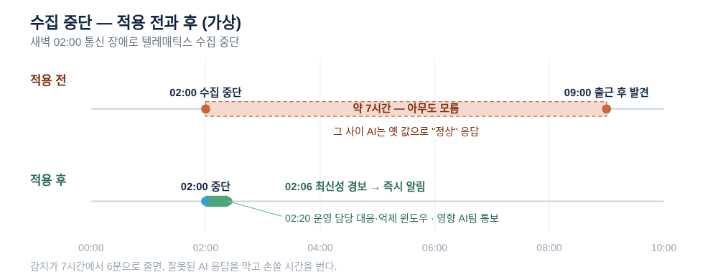

4.2 Observability 구축 절차
관측 체계는 네 단계로 구축한다. 각 단계는 다음 단계가 쓰는 산출물을 하나씩 남긴다.
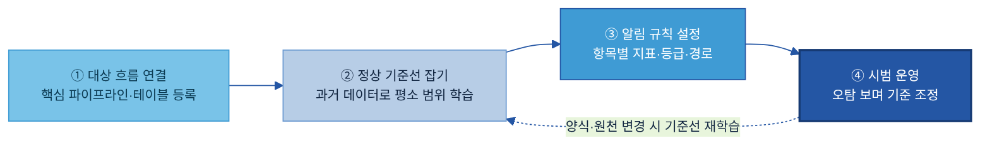
단계 | 수행 내용 | 산출물
① 대상 흐름 연결 | 3장에서 고른 1순위 흐름을 관측 솔루션에 읽기 전용으로 등록한다. 흐름 전체가 아니라 AI가 실제로 읽는 테이블을 고르고, 그 오너와 알림 수신자를 함께 지정한다. | 관측 대상 목록·담당자
② 정상 기준선 잡기 | 최근 수 주~수개월 과거 데이터로 “평소” 범위를 잡는다. 고정 한계값이 분명한 항목(최신성 5분·음수 금지)은 값을 직접 넣고, 변동이 큰 항목(양·값 분포)은 학습된 범위를 확인·조정한다(2.3). 항목별 세부는 4.3. | 항목별 정상 기준선
③ 알림 규칙 설정 | 4항목마다 지표·정상 기준에 더해 심각도 등급과 수신 경로(누구에게·어느 채널로)를 연결한다(2.4). | 항목별 알림 규칙
④ 시범 운영 | 며칠~몇 주 돌리며 오탐과 놓친 이상을 함께 점검한다. 과거에 실제 있었던 이상(통신 장애로 수집 중단)을 재생해 경보가 담당자에게 도달하는지 확인하고, 자주 울리면 느슨하게·놓치면 민감하게 조정한 뒤 본 운영으로 넘긴다. 운영 중 되돌림은 4.4. | 검증된 알림 규칙
권장 — 한 흐름으로 끝까지 먼저. 처음부터 모든 흐름의 규칙을 채우려 하지 않는다. 3장에서 고른 1순위 흐름 하나에 위 네 단계(연결→기준→알림→시범 운영)를 4항목 모두 걸어 끝까지 돌려 본다. 그 한 흐름에서 오탐을 잡고 경보가 실제 경로로 도달하는지 확인한 뒤, 같은 방식(4.3)을 다음 흐름으로 넓힌다. 관측은 “전 데이터에 한꺼번에”가 아니라 “핵심 흐름 하나부터 끝까지”가 빠르다.

4.3 관측 지표·판단 기준 설정
네 항목의 감지·알림은 원리가 동일하다. 관측 솔루션이 각 항목의 지표를 주기적으로 계산해 정상 기준과 비교하고, 기준을 벗어나면 해당 항목에 지정한 심각도로 경보를 올려 2.4의 경로로 발송한다. 항목마다 다른 점은은 “무엇을·언제 확인해 무엇과 비교하는가”뿐이다. 흐름 하나를 등록할 때 4항목을 아래와 같인 정의한다.
관측 항목 | 감지 항목 및 시점 | 판단 방식 | 정상 기준(예시값) | 이상 시 심각도
최신성 | 마지막 적재 시각을 1분마다 확인 | 고정 한계값 | 5분 넘게 새 데이터 없으면 이상 | 긴급
양 | 시간당 적재 건수를 집계해 평소와 비교 | 평소 추세 | 평소 범위 ±30% 벗어나면 이상 | 주의
구조 | 컬럼·타입·단위를 직전 스키마와 대조 | 변경 감지 | 바뀌면 이상 | 주의
값 분포 | 결측률·범위 이탈 비율을 계산 | 평소 추세 + 물리 한계 | 결측 5% 초과·음수 등장 시 이상 | 경고
위의 4항목은 관측 솔루션(5장)의 설정으로 옮겨야 실제 감지 규칙이 된다. 솔루션이 설정 파일로 관리하는 코드형이냐 화면으로 관리하는 화면형이냐에 따라 옮기는 방식만 다르다.
코드형 솔루션(Soda[5]·dbt·Great Expectations)은 4항목을 설정 파일에 직접 적어 배포한다. 위 표에서 정한 네 줄은 예시적으로 아래 설정이 된다(실제 문법은 각 도구 문서 확인).
# telemetry_features 테이블 관측 규칙 (SodaCL 개념 예시)
checks for telemetry_features:
- freshness(event_time) < 5m # 최신성(긴급): 5분 넘게 새 데이터 없으면 경보
- row_count > 0 # 양(주의): 건수 0·급감 감지, 평소 범위는 자동 학습
- missing_percent(hydraulic_kpa) < 5 # 값 분포(경고): 결측 5% 초과 시 경보
- schema: # 구조(주의): 컬럼·타입·단위 변경 감지
warn: when schema changes
표의 “정상 기준”이 임계값(< 5m·< 5)으로, “심각도”가 경보 등급(주석)으로, “무엇을 확인”이 점검 함수(freshness·row_count·missing_percent·schema)로 한 줄씩 옮겨진 것이다. 이 파일을 저장소에 두고 파이프라인이 돌 때마다 실행하면 규칙이 그대로 감지에 적용된다.
화면형 솔루션(Monte Carlo[2]·Bigeye[4] 등)은 같은 네 가지 항목을 알림 규칙 화면의 항목으로 입력한다. 원천에 읽기 전용 커넥터로 연결해 관측할 테이블을 고른 뒤, 양·값 분포처럼 변동이 큰 항목은 과거 데이터로 학습된 평소 범위를 확인·조정하고, 최신성 5분·음수 금지처럼 값이 분명한 건만 직접 입력한다. 끝으로 각 항목의 심각도를 채널(긴급=호출, 경고=로그)에 연결한다(2.4).
두 형태 모두 정하는 내용은 위 표와 같다. 코드형은 파일에 적어 배포하고, 화면형은 화면에서 켜 학습 결과를 확인·조정한다는 차이뿐이다.

4.4 알림·에스컬레이션 운영
관측 운영의 성패는 알림 피로를 줄이는 것에 달려 있다. 사소한 알림이 과도하게 발생하면 팀이 알림으로부터 뮤뎌지게 되고 정작 실제 이상 징후를 놓치게 된다.
- 등급 조정. 모든 알림을 같은 경로로 보내지 않는다. 긴급만 호출로, 경고는 메신저·로그로 분리한다(2.4).
- 중복 묶기(Grouping). 같은 원인에서 연달아 나는 알림은 하나의 사건으로 묶어 한 번만 알린다.
- 억제 윈도우(Suppression Window). 계획된 정비·배치 작업 중에는 알림을 잠시 멈춘다. 예컨대 수집 복구 후 누락분을 한꺼번에 재적재하면 양 항목이 급증하는데, 이는 정상이므로 억제한다.
- 기준 되돌림. 시범 운영 이후에도 오탐·놓침을 주기적으로 보며 기준을 다듬는다. 오탐이 잦으면 기준을 느슨하게, 놓친 이상이 있으면 더 민감하게 되돌려 조정한다.
이상을 감지한 뒤 알림이 흐르는 순서는 다음과 같다. 감지된 이상은 심각도 등급을 판정하고 중복을 묶은 뒤, 등급에 맞는 경로로 발송된다. 긴급 건이 정해진 시간 안에 확인되지 않으면 상위 등급으로 올린다. 복구된 파이프라인을 다시 돌리고 재실행하는 운영 인프라 자체는 F-1 데이터 운영관리가 맡는다.
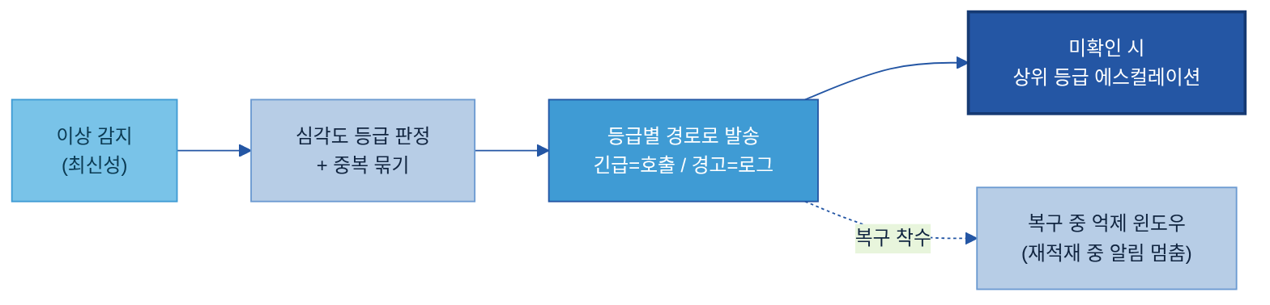

5. Tech Stack — 솔루션 검토

5.1 솔루션 유형
데이터 관측 솔루션은 세 유형으로 나뉜다.
유형 | 특징 | 대표 솔루션
전용 데이터 관측 솔루션 | 4항목을 자동으로 학습·감지, 계보·알림 연동까지 갖춘 통합 플랫폼 | Monte Carlo[2] · Anomalo[3] · Bigeye[4] · Soda[5] · Metaplane[6] · Acceldata[7] · Sifflet[8]
데이터 플랫폼 내장형 | 이미 쓰는 데이터 플랫폼에 딸린 관측·품질 기능 | Databricks Data Quality Monitoring[9] · Snowflake DMF[10] · dbt tests·source freshness[11] · AWS Glue Data Quality[12]
오픈소스 | 직접 호스팅해 비용을 낮추는 라이브러리·도구 | Great Expectations[13] · Soda Core[14] · Elementary[15] · Deequ[16] · Evidently[17]
전용 솔루션은 임계값을 일일이 설정하지 않아도 평소 추세를 자동 학습해 초기 운영 부담이 낮다. 플랫폼 내장형은 이미 그 플랫폼을 사용한다면 추가 도입 필요 없으나 해당 환경으로만 제한을 받는다. 오픈소스는 비용이 낮지만 알림·운영 화면을 직접 설정해 한다. 분포 드리프트나 예측 품질 관측이 핵심이면 Evidently[17] 같은 도구를 보강으로 활용한다.

5.2 선정 기준
솔루션은 다음 기준으로 비교한다. 가격·세부 기능은 빈번하게 바뀌므로 단정하지 않고 공식 문서와 PoC(개념 검증)로 확인한다.
선정 기준 | 확인 포인트
이상탐지 방식 | 평소 추세를 자동 학습하는가 vs 규칙을 직접 정의해야 하는가
계보 연계 | 이상 발생 시 상위 원인·하위 영향 범위를 자동으로 추적하는가(C-3 연계)
컬럼 단위 지원 | 테이블 전체뿐 아니라 특정 컬럼(불량률·출하량) 단위로 이상을 잡는가
알림 연동 | 사내가 쓰는 메신저·호출 도구에 바로 연동되는가
배포 형태 | 사외 반출이 제한되는 제조 데이터라면 온프렘·단일 테넌트(VPC)·메타데이터만 읽기를 지원하는가
권장 — 사외 반출 제약을 우선적으로 확인. 제조 현장 데이터는 사외 반출이 제한되는 경우가 많다. 클라우드 SaaS를 쓰기 어려우면 온프렘·VPC 배포가 되는 전용 솔루션이나 오픈소스(Elementary·Great Expectations·Deequ) 자기호스팅을 우선 검토한다.

6. Where — 다른 주제와의 관계
데이터 관측은 운영 중 실시간 신호에만 집중한다. 이상을 잡은 다음의 판정·추적·복구는 인접 주제가 맡으며, 경계는 다음과 같다.
데이터 관측(C-1)이 하는 것 | 인접 주제 | 인접 주제가 하는 것 | 연계 포인트
흐름이 정상인지 실시간 신호로 띄움 | C-2 데이터 품질 관리 | 데이터를 AI에 쓸 수 있는지 판정 | C-1 신호가 C-2 판정의 근거가 됨
현재 이상을 실시간 감지 | C-3 데이터 계통 Lineage | 출처·이동·변환 이력을 사후 추적 | 이상의 영향 범위 파악에 C-3 계보 활용
이상을 감지·알림 | F-1 데이터 운영관리 | 파이프라인 실행·복구·재처리 | C-1이 알리면 F-1이 복구를 실행
전처리 산출물이 운영 중에도 유효한지 관측 | B-1 데이터 전처리 | 비정형 데이터를 AI가 읽을 구조로 변환 | 양식 변경으로 전처리가 훼손되면 C-1 구조·분포 항목이 감지
A-2 기준으로 이상 판단 | A-2 메타데이터 | 필드·단위·갱신 주기 등 속성 정의 | A-2가 정한 단위·주기·허용값이 이상 판단 기준
신뢰(Trustworthy) 세 주제의 관계는 다음과 같다. 관측(C-1)은 운영 중 실시간 신호를 띄우고 계통(C-3)은 사후 이력 근거를 대며, 품질 게이트(C-2)가 그 둘을 근거로 AI 투입 가부를 판정한다.
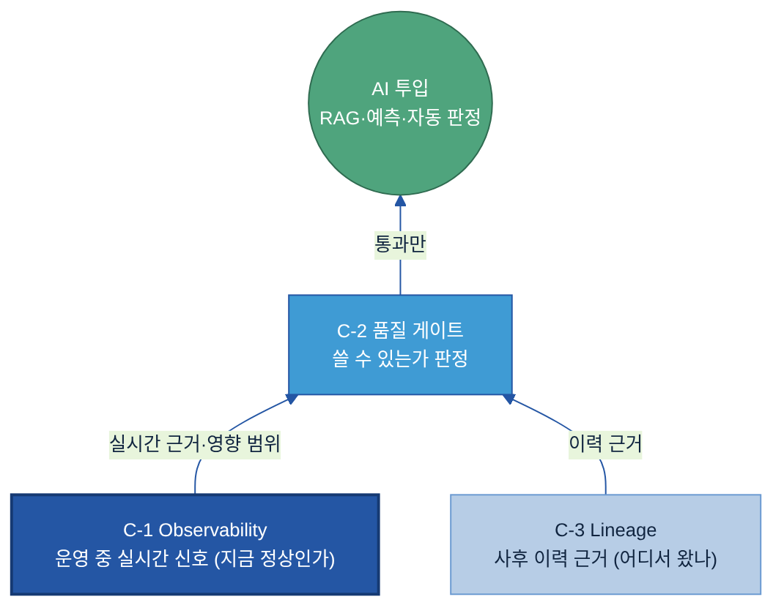

7. KPI — 성과 지표

이 절은 데이터 관측이 실제로 제대로 작동하고 있는지를 수치로 확인하기 위한 KPI를 정의한다. 지표의 오너십·역할과 책임은 4장(운영)과 F-1 데이터 운영관리에서, 데이터 보존·폐기 시간축은 F-2 데이터 생애주기 관리에서 다룬다.
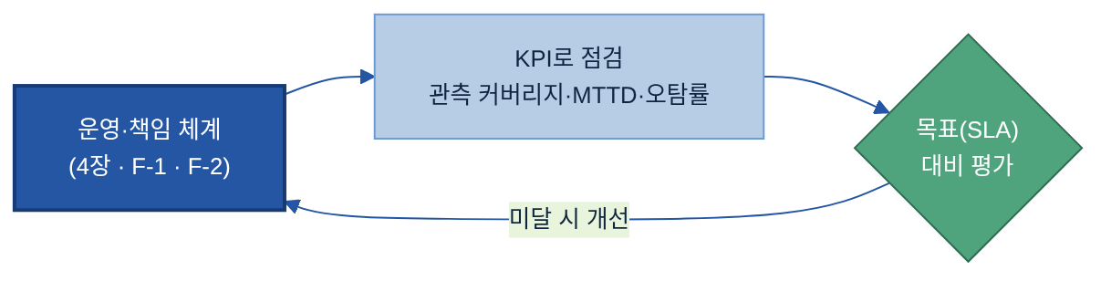
KPI 목표치는 절대값을 미리 못 박지 않는다. 먼저 현재 수준(기준선)을 측정하고, 데이터 오너와 목표치·기한을 SLA로 합의한 뒤 목표 대비 실적으로 관리한다.
KPI | 목적 | 측정 방법 (산식 · 주기) | 목표 설정
관측 커버리지 | AI가 쓰는 핵심 데이터를 실제로 지켜보는지 확인한다. 사각지대가 있으면 이상을 놓친다 | 관측 등록 파이프라인 / 전체 핵심 파이프라인 · 월 1회 | 핵심 파이프라인부터 100%를 목표로 단계 확대
이상 감지 시간(MTTD) | 감지가 지연되면 이상 데이터가 유입될 수 있으므로, 문제를 얼마나 신속하게 감지하는지를 확인한다 | 평균(알림 시각 − 이상 발생 시각) · 월 집계 | 기준선 대비 단축, 심각도별 SLA 합의
오탐률 | 오탐이 잦으면 알림으로 인한 경각심이 없어지므로, 알림의 신뢰성을 검토한다 | (전체 알림 − 실제 이상) / 전체 알림 · 월 집계 | 담당자가 관리 가능한 수준으로 SLA 합의
오탐률은 감지 실패한 이상(관측이 못 잡고 다른 경로로 발견된 건)과 함께 본다 — 한쪽을 무리하게 낮추면 다른 쪽이 늘기 때문이다. 운영이 성숙하면 해결 시간(MTTR)·관측 자동화율 등으로 넓힌다.

참고자료 (References)
본문 곳곳의 [N] 표시를 누르면 아래 해당 항목으로 이동한다. 가격·세부 기능은 변동하므로 도입 시 각 공식 문서·PoC로 최신 정보를 확인한다.
개념·프레임워크
- [1] Monte Carlo — The 5 Pillars of Data Observability — https://montecarlo.ai/blog-what-is-data-observability/
전용 데이터 관측 솔루션
- [2] Monte Carlo — https://montecarlo.ai
- [3] Anomalo — https://www.anomalo.com
- [4] Bigeye — https://www.bigeye.com
- [5] Soda — https://www.soda.io
- [6] Metaplane (Datadog 인수) — https://www.metaplane.dev
- [7] Acceldata — https://www.acceldata.io
- [8] Sifflet — https://www.siffletdata.com
데이터 플랫폼 내장형
- [9] Databricks Data Quality Monitoring — https://www.databricks.com/product/data-quality-monitoring
- [10] Snowflake Data Metric Functions — https://docs.snowflake.com/en/user-guide/data-quality-intro
- [11] dbt tests — https://docs.getdbt.com/docs/build/data-tests
- [12] AWS Glue Data Quality — https://aws.amazon.com/glue/data-quality/
오픈소스
- [13] Great Expectations — https://greatexpectations.io
- [14] Soda Core — https://github.com/sodadata/soda-core
- [15] Elementary — https://www.elementary-data.com
- [16] Deequ — https://github.com/awslabs/deequ
- [17] Evidently — https://www.evidentlyai.com

